**ÖFKEMİZİ NASIL**

**KONTROL EDERİZ ?**

 

**1. Hemen durun ve içinizden 10’a kadar sayın.**

**2. Bunu yaparken bir kaç kez derin derin nefes alın ve yavaş yavaş verin.**

**3. (Kendi kendinize ‘SAKİN OL’) deyin.**

**4. Karşınızdaki kişiye çok öfkeli olduğunuzu ve sakinleşene kadar bu konuyu konuşmak istemediğinizi söyleyin.**

**5. Sizi sinirlendiren kişinin yanından uzaklaşın; mümkünse başka bir yere gidin ve sakinleşene kadar orada kalın.**

**6. Kendinize sevdiğiniz bir yiyecek ya da içecek alın.**

**7. Sizi sakinleştirecek bir etkinlik yapın**

**8. Sakinleşince o kişinin yanına dönün ve soruna çözüm bulmaya çalışın.**

**NOT: Unutmayın tüm bunları yaparsak hem karşımızdakini hem de kendimizi incitmemiş oluruz; diğer yandan da karşımızdakine öfkenin nasıl kontrol edilebileceğini öğretmiş olursunuz.**

**Şiddet ve Zorbalığa Uğrayanlar (Mağdur) Ne Yapmalıdır?**

**1. Yüksek sesle ((Hayır)) diyerek zorbayı durdur.** 

**2. Ürkek ve çekingen tavırlarla gezmeyin daha fazla dikkat çekersiniz. Özgüvenli dik bir tavırla durursanız sizinle daha az uğraşırlar.**

**3. Zorbanın söylediklerini ve yaptıklarını umursama onunla ilgilenme ondan uzaklaş.**

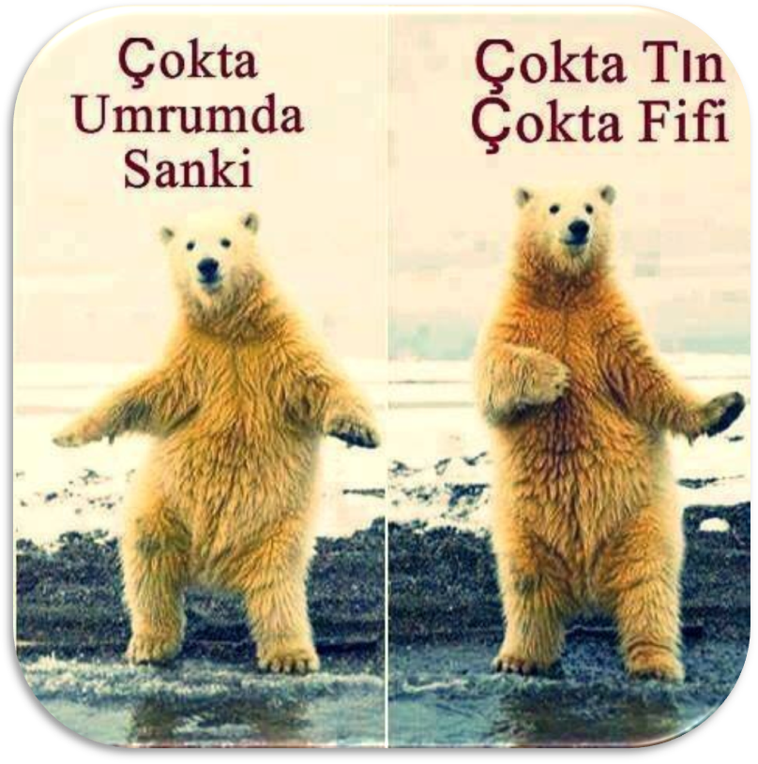

**4. Şidette uğradığın ortamı terk et.**

**5. Güvendiğin bir yetişkine (Anne-Baba, Öğretmen vb.) haber ver, yardım iste.**

**6. Zorbalık yapıldığını görürsen kesinlikle zorbayı destekleme! Mağdura yardım et.**

**7. Zorbalığa ve şidette uğramış o ezilen, yalnız ve mutsuz çocuklarla arkadaş ol!**

**ZORBA OLMA / KANKA OL**

# 

**Mağdur Çocuk**

**((ŞİDDETE HAYIR!))**



**ŞİDDETİ ÖNLEME**

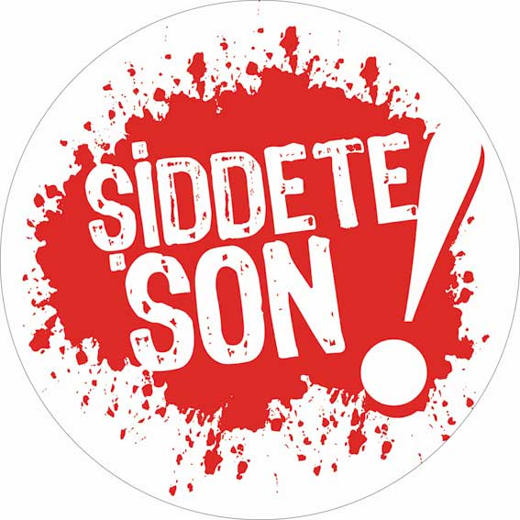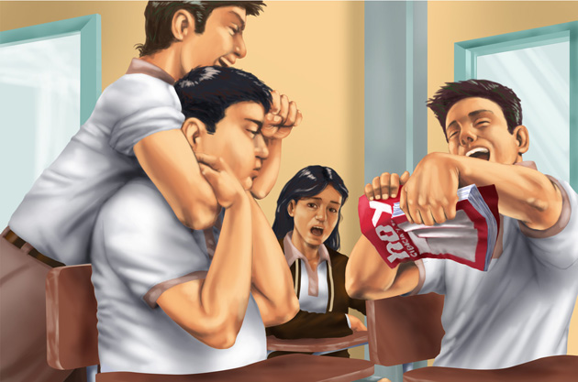

**AHMET BARINDIRIR İLKOKULU REHBERLİK SERVİSİ**

**ÖĞRENCİ BÜLTENİ**

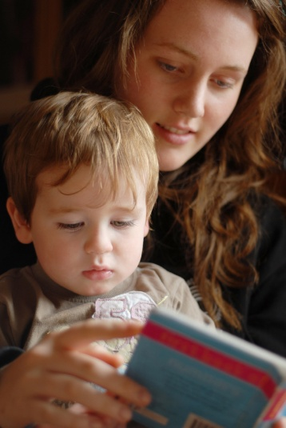

**ŞİDDET VE ZORBALIĞA UĞRAYAN ÇOCUK NE HİSSEDER?**

 



**BU YÜZDEN KİMSEYE ŞİDDET UYGULAMAYIN! ((ŞİDDETE HAYIR!))**

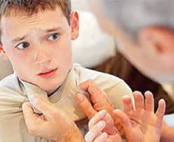 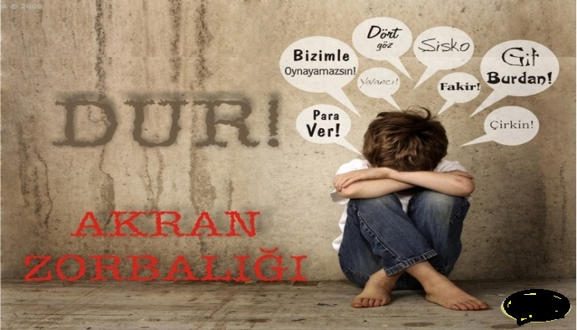

**B-Sözel Şiddet/Zorbalık**

**1. Alay etmek**

**2. İsim (lakap) takmak,**

**3. Hakaret etmek,**

**4. Küfür etmek,**

**5. Korkutmak,**

**7. Sataşmak,**

**8. Küçük düşürmek,**

**9. Ailesine hakaret etmek.**

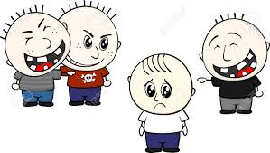

**C-Duygusal Sosyal Şiddet/Zorbalık**

**1. Dışlamak, yok saymak**

**2. Oyunlara almamak,**

**3. Başkalarının o öğrenciyle arkadaş olmasına izin vermemek,**

**4. Hakkında yalan-yanlış söylentiler çıkarmak ve yaymak,**

**5.Çeşitli davranışlarla kişinin kendisini kötü hissetmesine sebep olmak, 6. Dedikodu yapmak.** 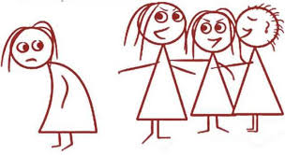

**ŞİDDETİ ÖNLEME**

**Şiddet Nedir? Güç ve baskı uygulayarak insanların bedensel veya ruhsal açıdan zarar görmesine neden olan davranışlardır.**

**Zorbalık Nedir? Güçlü çocuğun güçsüz çocuğa sürekli ve kasıtlı olarak yaptığı zarar verici ve rahatsız edici saldırgan davranışlardır.**

**Bunları yapan çocuklara ZORBA denir.**

**ÖĞRENCİLER: DİKKAT !!!**

**AŞAĞIDAKİ ŞİDDET DAVRANIŞLARINI YAPMAK ÇOK BÜYÜK YANLIŞTIR, KESİNLİKLE YAPMAYIN !**

**A-Fiziksel Şiddet/Zorbalık**

**1. Vurmak, yumruk atmak**

**2. İtmek, çekmek, dürtmek**

**3. Tekme, tokat atmak, saç çekmek,**

**5. Bilerek eşyalara zarar vermek,**

**6. Başkasının eşyasını ya da parasını izinsiz almak.**

**7. Özel bölgelerine dokunmak**

